**TANMENET**

**34 521 01**

**Autógyártó SZAKKÉPESÍTÉSHEZ**

|  |
| --- |
| **10162-12 Gépészeti alapozó feladatok 3. nap**  **Gépészeti alapozó gyakorlat.**   * Fémek forgácsnélküli alakítása   Lyukasztási technológiák (kézi és gépi) végzésének szabályai. |

**10162-12 Gépészeti alapozó feladatok 3. nap**

**Gépészeti alapozó gyakorlat.**

Alapszerelések végzése

Szerelés hegesztéssel.

Hegesztési eljárások csoportosítása: (CO2 védőgázos, AWI, AFI, MIG, MAG, bevont elektródás)

Hegesztőgépek beállítása, üzemeltetése.

Lánghegesztés gyakorlása.

Hozaganyagok, segédanyagok választása.

Lángerősség beállításának gyakorlása.

Balra hegesztés technológiája.

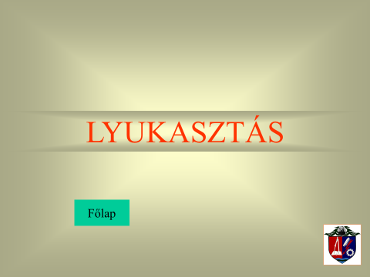

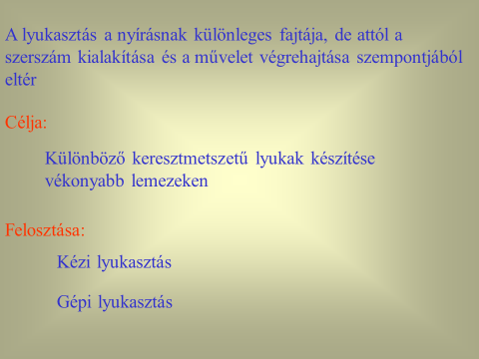

**Lyukasztás célja és elve**

Lemezmegmunkálás közben gyakran szükség van különböző keresztmetszetű lyukak készítésére. Vékonyabb lemezeken ezt a feladatot lyukasztással is elvégezhetjük. A lyukasztás célja különböző keresztmetszetű lyukak készítése vékonyabb lemezeken. A lyukasztás a nyírásnak különleges fajtája, de attól a szerszám kialakítása és a művelet végrehajtása szempontjából eltér.

A lyukasztás is nyírás, de az ollók szerszám éle egyenes vagy ívelt, a lyukasztókésé pedig zárt idom.

Lyukasztással kör vagy tetszőleges alakú nyílást készthető. Az anyag alakváltozása lyukasztáskor a nyíráshoz hasonló, de itt a folyamat zárt alakzat mentén megy végbe.   
Vékony lemezeket kézilyukasztó könnyen lyukaszt, vastagabb lemezeken azonban lyukasztógéppel kell a műveletet elvégezni. Rideg anyag nem alkalmas lyukaszásra, mert bereped.

**Kézi lemezlyukasztás**

A lyukasztáshoz kézi lemezlyukasztót használunk. A kézi lyukasztást úgy végezzük el, hogy a lyukasztandó anyagot ólomra, keményfalapra vagy lyukkal ellátott vágólapra helyezzük. A lyukasztót beállítjuk, majd a kalapáccsal ütést mérünk rá. Az ütés hatására az anyag elnyíródik. Előnye a fúrással szemben, hogy olcsóbb. A lemezlyukasztót a lemezlyukasztáson kívül hengeres és kúpos biztosító, valamint rögzítő csapok kiürítésére is használjuk.   
A lyukasztáskor a lyukasztót a lyukasztani kívánt lemezre helyezzük, majd egy kalapáccsal a lyukasztó fejére ütést mérünk. Az ütés hatására a lemez kilyukad. Lyukasztás csak ott alkalmazható, ahol nincs szükség nagy pontosságra.

Kézi lemezlyukasztó

[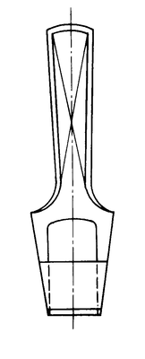](http://cms.sulinet.hu/get/d/c1a42a43-c2ce-43f3-8d55-afae01185a10/1/3/b/Large/kengyeles_borlyukaszto_nagyitott.png)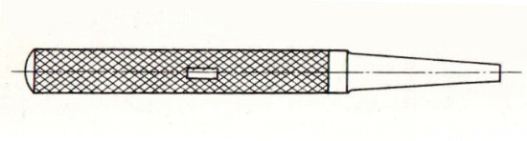

Kengyeles bőrlyukasztó

**Lyukasztás géppel**

Vastagabb anyagok lyukasztásához és a tömeggyártásban lyukasztógépeket használunk. A szerszám bélyegből és a bélyegnek megfelelő alakú vágólapból áll. A bélyeg és a vágólap edzett szerszámacélból készül. A lyukasztógépek hajtása lehet kézi vagy gépi. A sajtológépen vágószerszám felhasználásával tetszés szerinti idomok készíthetők. A kivágást alakos élű mozgó vágószerszám végzi. A bélyeg és a vágólap pontos működését megfelelő vezetésével biztosítjuk. Ékszögek többnyire 90°-osak.  
Mivel a nyírást zárt él mentén végezzük, itt is szükséges a vágórés, ami általában a lyukasztandó anyagvastagság 6%-a.

Minden változó alakhoz új szerszám kell. Ez a sajtológépen végzett kivágás egyetlen hátránya, mert a szerszám drága és használata csak tömeggyártásban gazdaságos.

**Különböző lyukasztószerszámok**

Vékony fémlemez, papír, bőralátétek és tömítőgyűrűk kivágására a hengeres lemezlyukasztót használjuk. Kétféle alakban készül. Az egyik a kisebb méretű hengeres bőrlyukasztó, amely csőből vagy tömör köracélból esztergálással készül mm-es emelkedéssel 10mm átmérőig.   
A másik a kengyeles bőrlyukasztó. Ennek kivágó része kétágú kengyelben folytatódik, és a fogószárban végződik. Milliméteres emelkedéssel 10mm-től 50mm átmérőig készül. Mindkét lemezlyukasztó vágóéle kör alakú, béta ékszöge 18 – 20°. Az alátéteket és a tömítőgyűrűket hengeres lemezlyukasztóval úgy vágjuk ki, hogy a kivágandó anyagot keményfára vagy fémre helyezzük.

50mm-nél nagyobb átmérőjű vékony fémlemez, klingerit, papír, bőr és műanyagfélék kivágására tárcsavágót használnak, amely a tárcsakivágó testből és a hegyes végű központosító szerszámból áll. A központosító szárat a kivágandó tárcsa középpontjába tesszük, majd az állítókart úgy állítjuk be, hogy a kívánt sugárral vágja ki a tárcsa átmérőjét.

A matrica a szerszámbélyeg egyik megnevezése.

A patrica a vágólap megnevezése.

**Kézi lemezlyukasztás**  
Lyukasztáshoz kézi lemezlyukasztót használunk. A szabványos lemezlyukasztó 1 mm-es méretsorozatban 1...10 mm lyukasztóhegy-átmérővel készül, teljes hossza 90... 160 mm. A lyukasztó szára kör keresztmetszetű és recézett.

A kézi lyukasztást úgy végezzük el, hogy a lyukasztandó anyagot ólomra, keményfa lapra vagy lyukkal ellátott vágólapra helyezzük. A lyukasztót beállítjuk, majd a kalapáccsal ütést mérünk rá. Az ütés hatására az anyag elnyíródik. A lyukasztással készített lyuk pontatlanabb, mint a fúrt lyuk. Csak ott alkalmazható, ahol nincs szükség nagyobb pontosságra.Előnye a fúrással szemben, hogy olcsóbb.  
A lemezlyukasztót a lemezlyukasztáson kívül hengeres és kúpos biztosító, valamint rögzítőcsapok (szegek) kiütésére is használjuk.

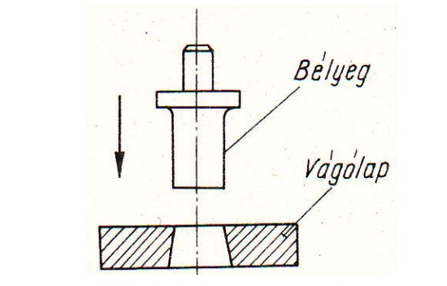

Gépi lyukasztószerszám

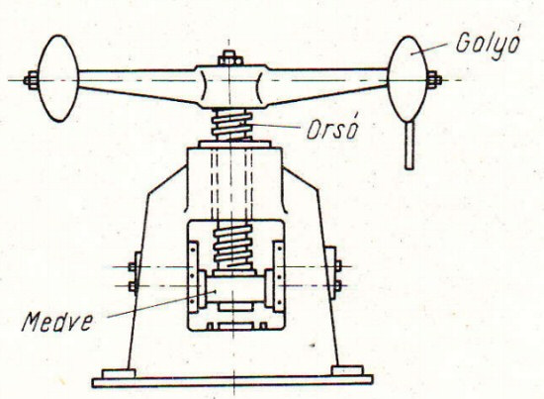

Kézi golyós prés

**Lyukasztás géppel**  
Vastagabb anyagok lyukasztásához és a tömeggyártásban lyukasztógépeket használunk. A szerszám bélyegből (matrica) és a bélyegnek megfelelő alakú vágólapból (patrica) áll. A bélyeg és a vágólap edzett szerszámacélból készül. A lyukasztógépek hajtása lehet kézi és gépi. A sajtológépen vágószerszám felhasználásával tetszés szerinti alakú idomok készíthetők. A kivágást alakos élű mozgó vágószerszám végzi. A bélyeg és a vágólap pontos működését megfelelő vezetéssel biztosítjuk. Ékszögük többnyire 90°.

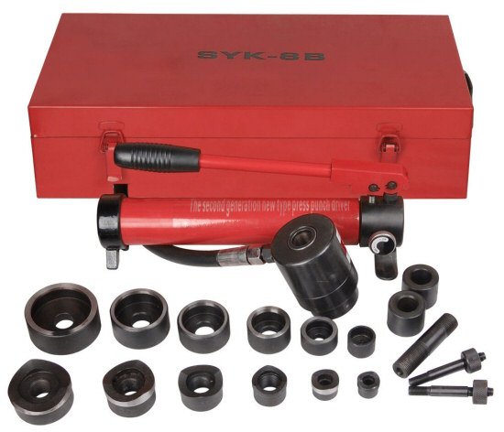

Hidraulikus kézi sajtolószerszám

Mivel a nyírást zárt él mentén végezzük, itt is szükséges a vágórés (robbantási hézag), ami általában a lyukasztandó anyagvastagság 6%-a. Minden változó alakhoz új szerszám kell. Ez a sajtológépen végzett kivágás (lyukasztás) egyetlen hátránya, mert a szerszám viszonylag drága, és használata csak tömeggyártásban gazdaságos.  
  
A kivágó- (lyukasztó-) szerszámot a következő sorrend szerint kell felerősíteni a sajtológépre:  
- A bélyeget becsúsztatjuk a vágólapba.  
- Az egész szerszámot a sajtológép tárgytartó asztalára helyezzük és a sajtológép rögzítőfejét lassan kézi működtetéssel leeresztjük a bélyeg befogócsapjára.  
- Rögzítjük a bélyeget.  
- A vágólapot a tárgytartó asztalhoz rögzítjük, ügyelve arra, hogy a hulladék, ill. a munkadarab akadálytalanul eltávolítható legyen.   
- A bélyeg és a vágólap vágóéleit alaposan megolajozzuk.   
- Elvégezzük a próbalyukasztást.

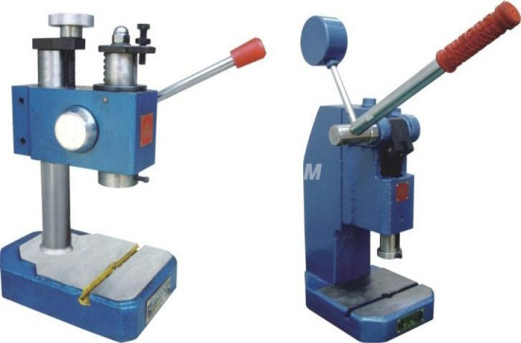

**Különböző lyukasztószerszámok**  
Vékony fémlemez, papír, bőralátétek és tömítőgyűrűk kivágására a hengeres lemezlyukasztót használjuk. Kétféle alakban készül. Az egyik a kisebb méretű hengeres bőrlyukasztó, amely csőből vagy tömör koracélból esztergálással készül mm-es emelkedéssel 10 mm átmérőig. A másik a kengyeles bőrlyukasztó. Ennek kivágórésze kétágú kengyelben folytatódik, és a fogószárban végződik. Milliméteres emelkedéssel 10 mm-től 50 mm átmérőig készül. Mindkét lemezlyukasztó vágóéle kör alakú, ékszöge 18.. .20°.

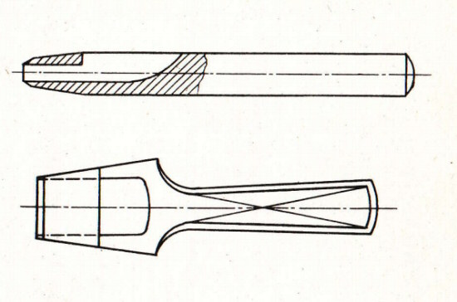

Hengeres bőrlyukasztó és kengyeles bőrlyukasztó

A hengeres lemezlyukasztó tulajdonképpen nem nyíró-, hanem vágószerszám, mert a „lyukasztás” nem a nyírás, hanem a vágás elvén megy végbe. Az alátéteket és a tömítőgyűrűket hengeres lemezlyukasztóval úgy vágjuk ki, hogy a kivágandó anyagot keményfára (lehetőleg a rostszálakra merőlegesen elhelyezve) vagy lágy fémre helyezzük, s a lyukasztót függőlegesen tartva először a külső tárcsát, majd ebből a belső tárcsát vágjuk ki. A vágáshoz itt is kalapácsot használunk. A kivágott tárcsák a lyukasztó belső furatában helyezkednek el.

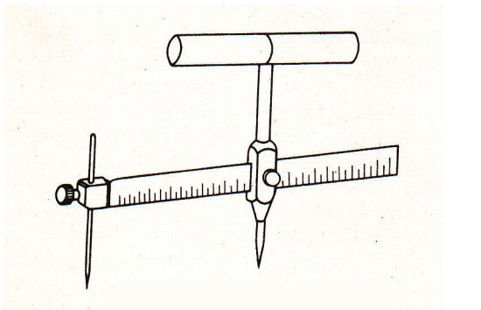

Tárcsakivágó

Az 50 mm-nél nagyobb átmérőjű vékony fémlemez-, klingerit-, papír-, bőr- és műanyagalátétek, tömítőtárcsák kivágására a tárcsakivágót használjuk, amely a tárcsakivágó testből és a hegyesvégű központosító szárból áll. A tárcsakivágó test négyszögletes vezetőfuratában csúsztat- hatóan van elhelyezve az állítható kar, ennek végébe recézettfejű csavarral rögzíthető a lapos kivágókés. A kivágókés ékszöge 12...30°. Az alátétek kivágása tárcsakivágóval a vágás különleges fajtája, metszésnek nevezzük.  
A tárcsák kivágása úgy megy végbe, hogy a központosító szárat ráhelyezzük a munkadarabra előrajzolt kör középpontjára, a kést pedig beállítjuk az előrajzolt vonalra, majd az állítókart rögzítjük. A beállított méret ellenőrzése után a tárcsakivágó testen elhelyezett fogantyúval a tárcsakivágót az óramutató járásával megegyezően megfelelő nyomással mindaddig forgatjuk, amíg a tárcsa el nem válik az eredeti anyagtól.

**Baleseti veszélyek lyukasztás közben**  
Kézi lemezlyukasztáskor a kalapács használatával összefüggő — már ismertetett •— balesetek fordulhatnak elő. Gépi lyukasztáskor gondatlanság és figyelmetlenség okozhat baleseteket. A gépi lyukasztást csak akkor kezdjük el, ha kezünket a lyukasztószerszámtól már elvettük.

### [Csavaros lemezlyukasztó](https://www.szerszamtar.hu/items/Keziszerszamok_kiegeszitok_Vagoszerszam_lyukaszto_veso_csoszereles_vagas_Csavaros_lemezlyukasztok_Csavaros_lemezlyukaszto-8303)

Csavaros lemezlyukasztó 3 pontos kivágással, speciális acélból. Vékonyfalú anyagok néhány mozdulattal, gyorsan, fáradtságmentesen, sorjamentesen kilyukaszthatók. Jobb felfekvés a 3 pontos kivágásnak köszönhetően, ezáltal a lyukasztott elem kevésbé deformálódik. Anyagvastagság: acéllemezeknél max. 3mm, nemesacél lemezeknél max. 2mm, színes és könnyűfémeknél max. 4mm, műanyagoknál max. 4mm. Húzócsavar: metrikus finommenet MF 10-től. Golyóscsapággyal szerelt: könnyebbé és gyorsabbá teszi a kezelést, az erőkifejtés kb. 70%-al csökken. Rendelhető átmérők: 12,7mmm-től 63,5mm-ig.

[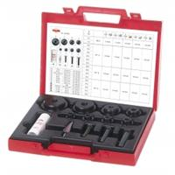](https://www.szerszamtar.hu/items/Keziszerszamok_kiegeszitok_Vagoszerszam_lyukaszto_veso_csoszereles_vagas_Csavaros_lemezlyukasztok_Csavaros_lemezlyukaszto_keszlet-8304) [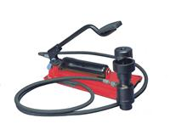](https://www.szerszamtar.hu/items/Keziszerszamok_kiegeszitok_Vagoszerszam_lyukaszto_veso_csoszereles_vagas_Csavaros_lemezlyukasztok_Labhidraulikus_lyukaszto-8305)

### [Csavaros lemezlyukasztó készlet](https://www.szerszamtar.hu/items/Keziszerszamok_kiegeszitok_Vagoszerszam_lyukaszto_veso_csoszereles_vagas_Csavaros_lemezlyukasztok_Csavaros_lemezlyukaszto_keszlet-8304)

Csavaros lemezlyukasztó 3 pontos kivágással, speciális acélból. Vékonyfalú anyagok néhány mozdulattal, gyorsan, fáradtságmentesen, sorjamentesen kilyukaszthatók. Anyagvastagság: acéllemezeknél max. 3mm, nemesacél lemezeknél max. 2mm, színes és könnyűfémeknél max. 4mm, műanyagoknál max. 4mm. Golyóscsapággyal szerelt: könnyebbé és gyorsabbá teszi a kezelést, az erőkifejtés kb. 70%-al csökken, "K" jelöléssel.

# [https://youtu.be/jcJFXyAOaXU Hidrodinamikus lemezlyukasztó kofferban 5](https://youtu.be/jcJFXyAOaXU%20Hidrodinamikus%20lemezlyukasztó%20kofferban%205)’

# <https://youtu.be/DGd2-spHr9Q> ALFRA lemezlyukasztó gépei 15’

# <https://youtu.be/WlTWmi41rI8> Hidro-Pneumatikus Prés - Lyukasztó és vágó szerszám 2’

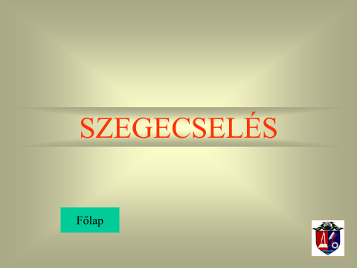

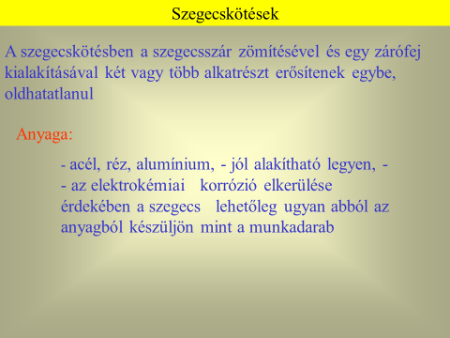

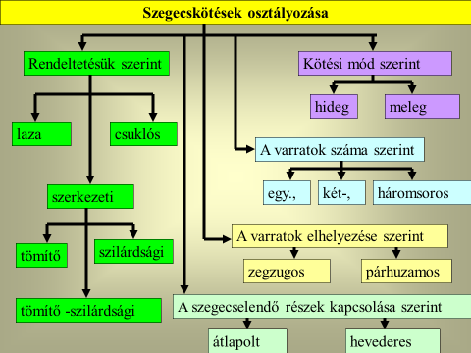

**Miért kell előírni a tűréseket és illesztéseket.**

Mert befolyásolják a gépszerkezet működöképességét

**ISO tűrés és illesztési trendszer jellemzése.**

Egy betű és egy szám segítségével előírja az adott mértet eltérését a névleges mérettől: a felső és az alsó határméretet.

Betű: a-z ,Szám:1-18 a tűrés mező szélessége.

Kis betű külső, nagy betű belső mértere vonatkozik.

Belső méret: a-z-ig menve fokozatosan csökken az alapeltérés, H-nál nulla.

Külső méret: a-z-ig menve fokozatosan nő az alapeltérés, h-nál nulla.

Mind az alapeltérés, mind a tűrésmező szélessége függ a mérettől, egy-egy adott érték csak adott méretttartományban érvényes.

Pl:80 H11=80 +0,190 0 belső méret, felső határméret:80,190mm , lsó:80,000mm, tűrés a két határméret különbsége:0,190mm.

AZ egymásba illesztett alkatrészek illeszkedésének minősége tűrésmezőjük helyzetétől és nagyságától függ, ezért azok előírásával tudatosan kiválasztható, hogy milyen mértékű laza(H7/f6) , átmeneti(H7/h6) vagy szilárd(H7/s6) ilesztés alakuljon ki.

**Milyen alak és helyzettűrések megadása szükséges?**

Alakhibák: egyenesség, síklapuság, körkörösség, hengeresség, profilhűség

Helyzethibák: párhuzamosság, merőlegesség, egytengelyűség, radiális ütés, homlokütés.

**Mivel jellemzik a felületi érdességeket?**

A felületi érdesség az anyag szerkezetétől és a gyártási technológiától függ.

A felületi érdeségek jellemzésére rendszerint:

* az Ra áátlagos felületi érdességet (a mérési hosszon belül az észlelt rofil középtávától mért eltérések abszolút értékének átlaga)
* az Rz egyenetlenség magasságot (a mérési hosszon belül mért 5 legnagyobb érdesség átlaga)
* az Rmax legnagyobb felületi érdességet (a mérési hosszon belül a fenékvonal és a tetővonal átlaga)

hanszálják, bár a felületi érdesség jellemzésére már mérőszámok is rendelkezésre állnak.

**SZEGECSKÖTÉS**

**Csoportosítása:**

**Igénybevétel szerint:**

* - Szilárd kötés - Tömítő kötés - Tömítő, szilárd kötés

**Anyagok elhelyezkedése szerint:**

* Átlapolt , egy oldalt hevederes , két oldalt hevederes

**Szegecs sorok szerint:**

* Egysoros , két soros , három soros

**Szegecs sorok kialakítása szerint:**

* Párhuzamos**,** zegzugos

**Kialakítás szerint:**

* Szerkezeti , csuklós



**Szegecskötések:**

Ennél a kötésnél az elemeket, az erre a célra készült kötőelemekkel, a szegecsekkelerősítik össze, amelyeket maradó alakváltozással rögzítenek. A szegecs az egyik összeerősítendő elemből is kiképezhető, de az esetek legnagyobb részében különálló szegecseket használnak.



A nem oldható kötés csak az összekötött elemek roncsolásával bontható szét. A kötést viszont csak a szegecsfej eltávolításával, levágásával lehet megbontani.

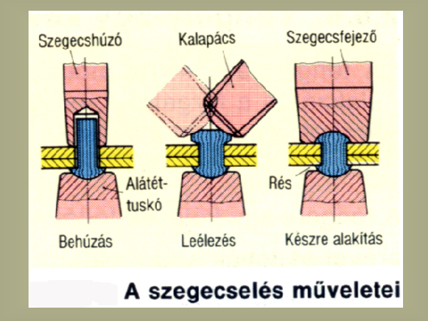

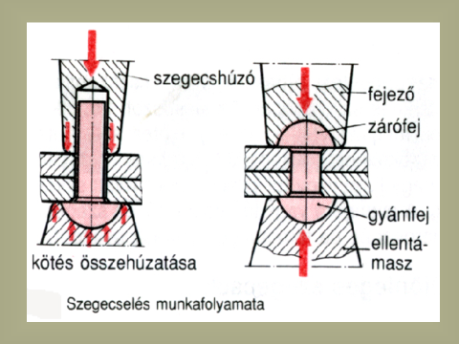

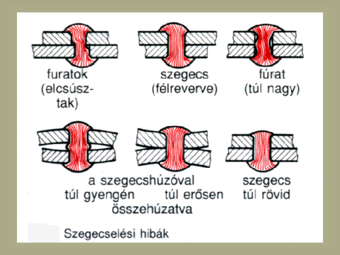

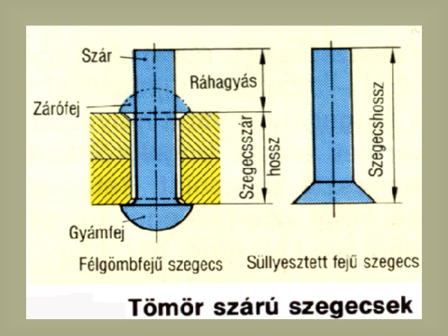

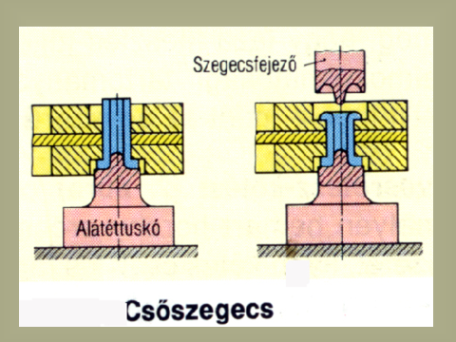

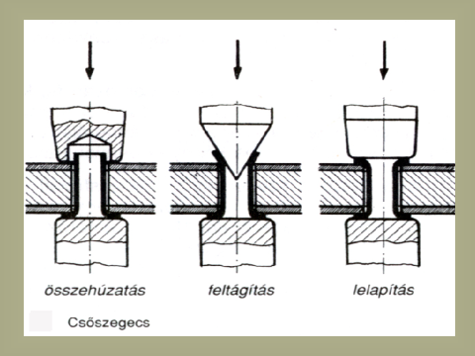

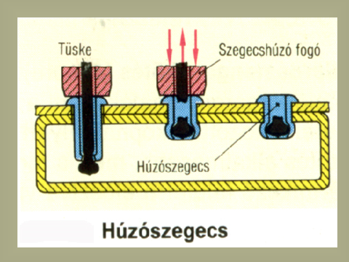

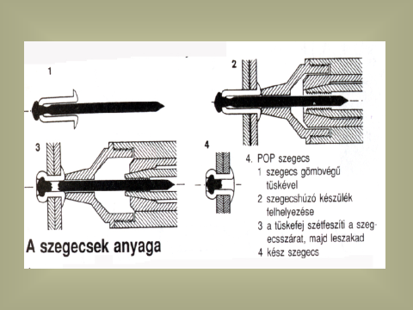

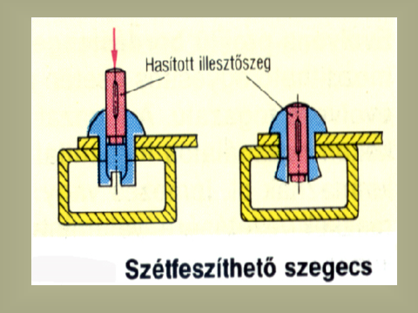

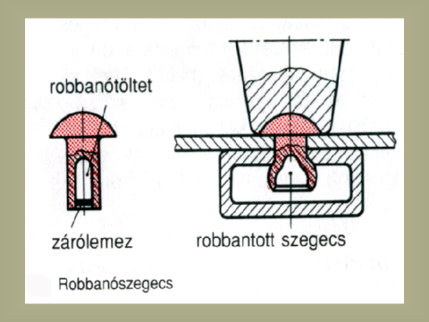

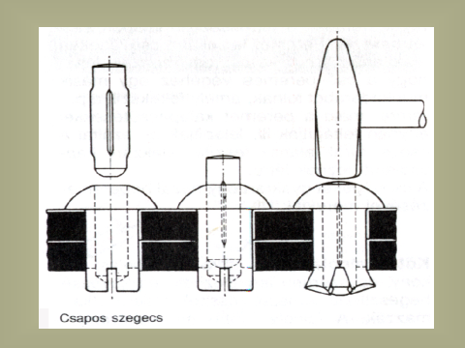

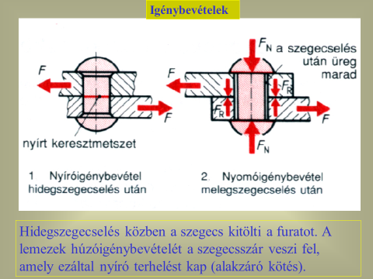

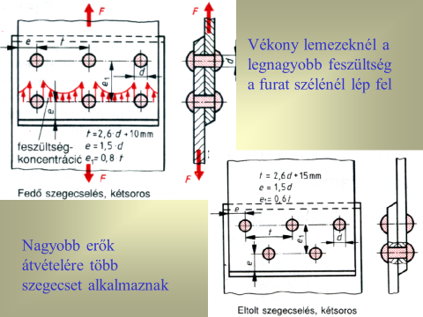

Szegecs osztás kialakítása

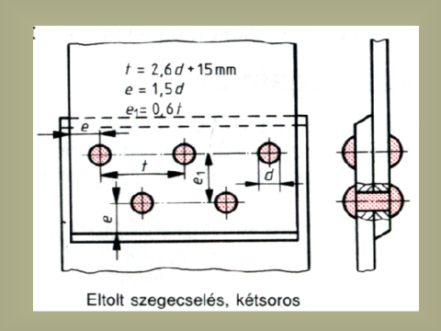

A szegecskötés nyírási igénybevétele.

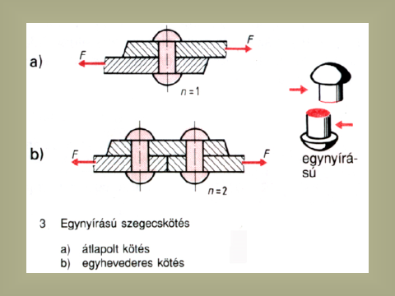

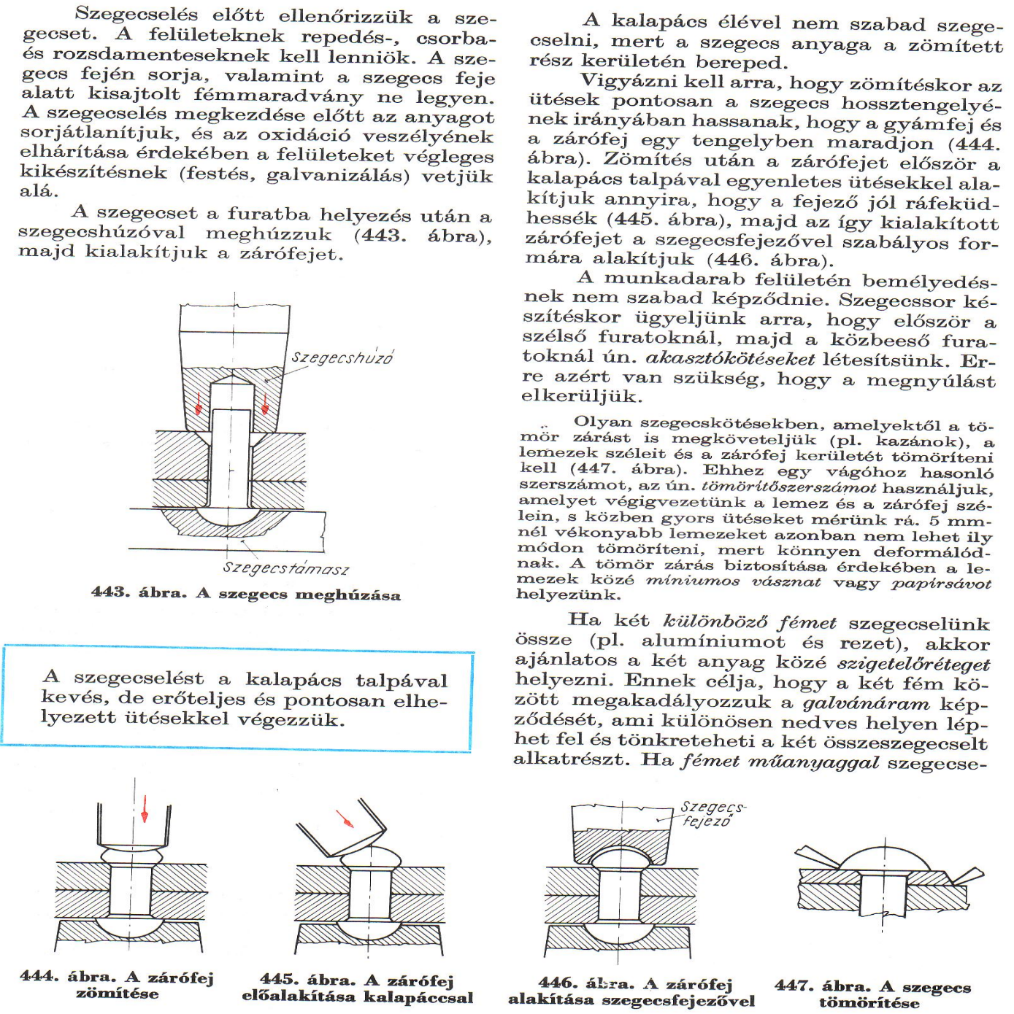

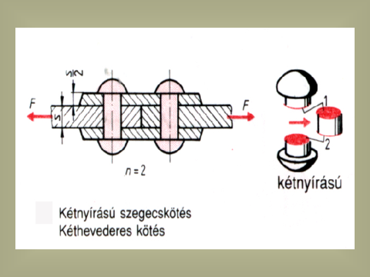

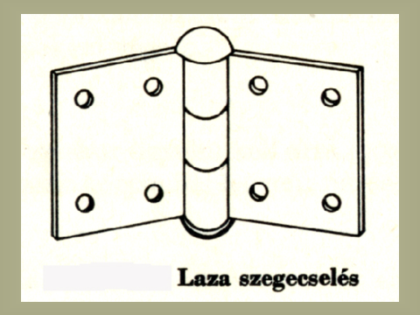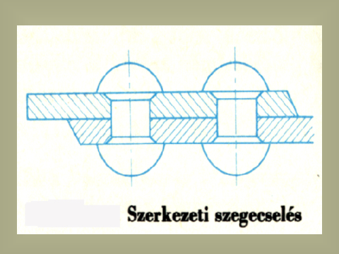

**Kialakítás szerint:**

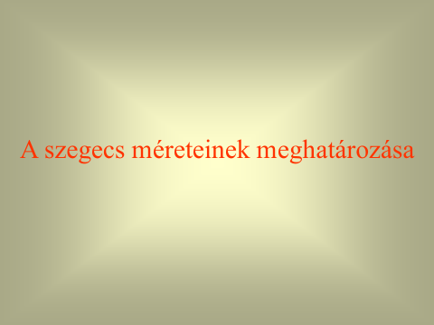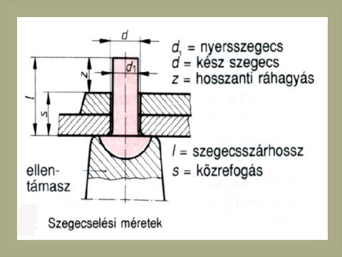

**Szegecselési számítások**

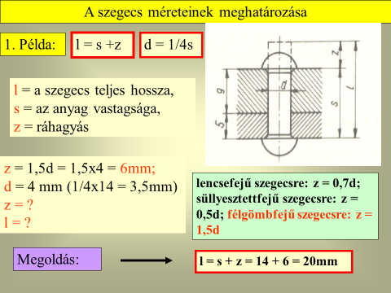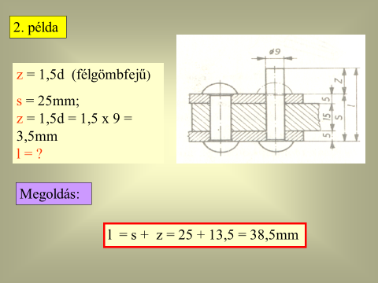

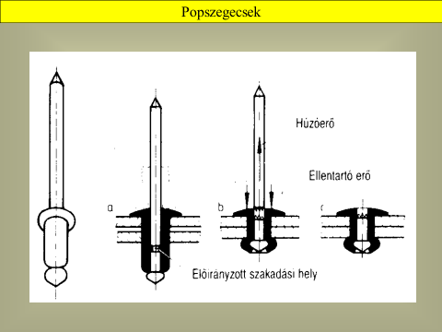

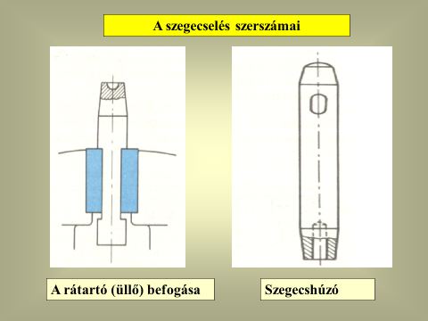

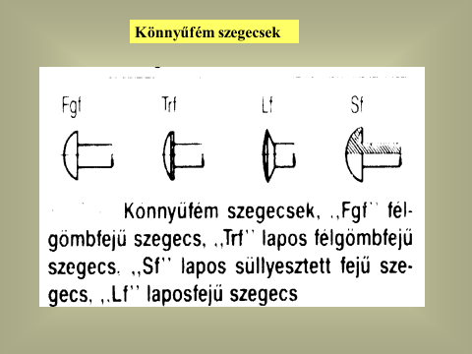

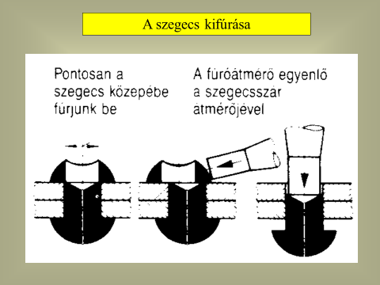

# <https://youtu.be/3qOS1I_6HKo> ENERGOSZERVIZ, Mozdonykazán szegecselése 1’

<https://youtu.be/OlqKMnywVUU> Furatkitöltő szegecsek 1’

<https://youtu.be/WPwNsQMnx88> kézi pop szegecs húzó 2’

[https://youtu.be/dCiPRUxQ2jY pop szegecs működése 1](https://youtu.be/dCiPRUxQ2jY%20pop%20szegecs%20működése%201)’

[https://youtu.be/GLxj4tsZL5w nagy szilárdságú vakszegecsek 1](https://youtu.be/GLxj4tsZL5w%20nagy%20szilárdságú%20vakszegecsek%201)’

[https://youtu.be/uBwmbX3R3sk Gépi meleg szegecselés 1](https://youtu.be/uBwmbX3R3sk%20Gépi%20meleg%20szegecselés%201)’